
总体概况哎呀，看起来我们这会儿没法生成年度报告，因为数据库的数据还没准备好呢！别担心，一旦数据到位，我们就能详细地看看项目的状态，包括正在执行的项目，型号研制项目，涉火项目，重点跟踪项目，新增项目，还有那些拖期的小伙伴。让我们耐心等待数据更新，到时候就能一睹为快啦！项目来源情况哎呀，看起来我们还没有开始记录项目来源的信息呢！等有了数据，我就能帮你详细分析啦！到时候可以看到项目是从哪些渠道来的，哪些是最有效的哦！责任单位任务承担情况哎呀，看起来我们的数据库暂时没有相关数据，无法给你提供责任单位任务承担情况的总结呢。不过，一旦有新数据，我会立刻帮你更新的！项目经费执行情况哎呀，看起来我们的数据库里暂时还没有项目经费执行的具体数据哦！不过别担心，一旦有了新的信息，我们就能详细地分析项目经费的使用情况，看看每一分钱都花在了哪儿，是不是都用在了刀刃上！如果需要，记得随时来查哦！
项目来源情况柱状图
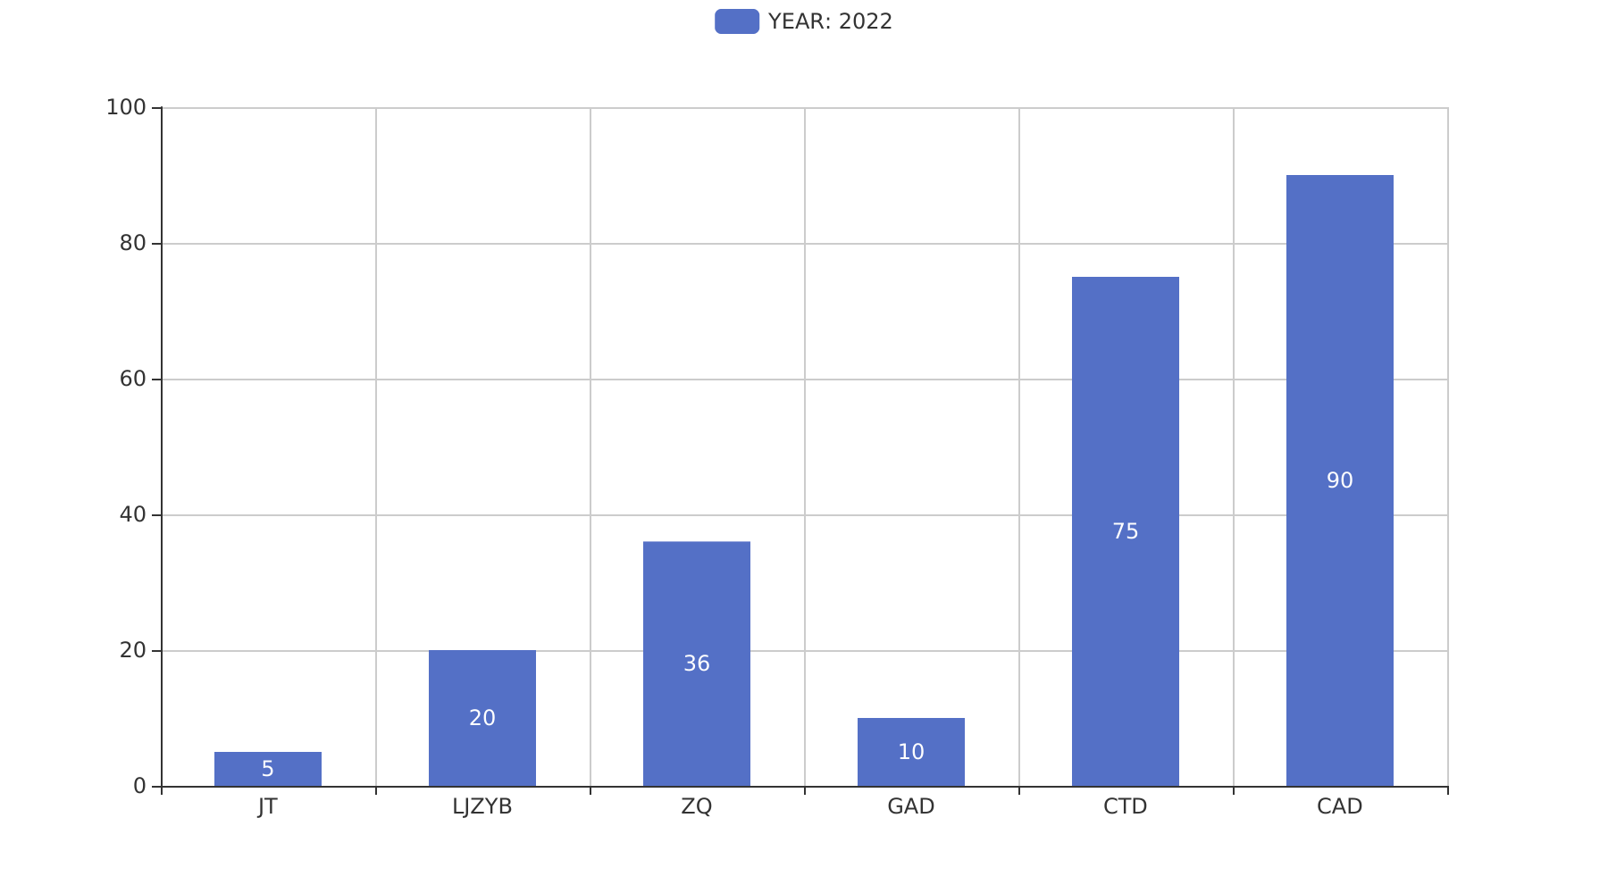
项目来源情况柱状图


